516-DaríoNL-PARP203-NetworkLatencyView
TAJAMAR | Asir1-16 (516) | 13/11/2025
Network Latency View
PAR – TEMA 2 – 203

Contenido
Objetivos 2
Inventario 2
Ejecución 3
Instalación de aplicaciones 3
Ejecución básica de Network Latency View 4
Ejecución con captura en modo promiscuo 6
Exportación de datos 9
Geolocalización y compañías con IP Net Info 10
Monitorización de ancho de banda por aplicación 14
Medición de consumo en Linux 18
Conclusión 20

Objetivos

El objetivo de la práctica es familiarizarse con herramientas de monitorización de red en Windows, permitiendo capturar y analizar conexiones TCP, calcular latencias, identificar el consumo de ancho de banda por aplicación y proceso, aplicar filtros por puertos, investigar la geolocalización de direcciones IP y compañías asociadas, y exportar los resultados para su posterior análisis.
Además, se busca hacer una medición en Linux.

Inventario

Para la realización de esta práctica se emplearon los siguientes recursos:
- Hardware: Ordenador anfitrión con capacidad de virtualización.
- Software:
  - Sistemas operativos Windows 11 y Ubuntu Desktop.
  - Microsoft Word para la elaboración del informe.
  - Herramientas:
    - NetworkLatencyView.
    - IPNetInfo.
    - WinPcap.
    - AppNetworkCounter.
    - Nethogs.
- Herramientas y documentos: Documentación proporcionada por el profesor.

Ejecución

Instalación de aplicaciones

Instalaremos las últimas versiones de las aplicaciones en sus páginas web oficiales.
Recordamos que nuestro Windows 11 tiene la tarjeta en NAT con IP automática.
Network Latency View (Fichero ejecutable):
- https://www.nirsoft.net/utils/network_latency_view.html
IPNetInfo (Fichero ejecutable):
- https://www.nirsoft.net/utils/ipnetinfo.html
WinPcap (Archivo de instalación):
- https://www.winpcap.org/install/
App Network Counter (Fichero ejecutable):
- https://www.nirsoft.net/utils/app_network_counter.html
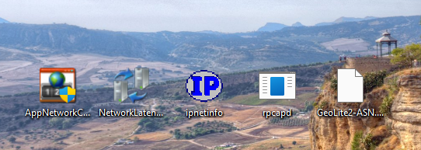

Ejecución básica de Network Latency View

Ejecutamos la aplicación como administrador.
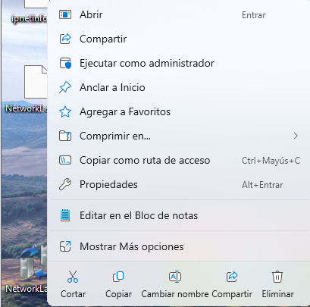
Seleccionamos nuestra tarjeta de red.
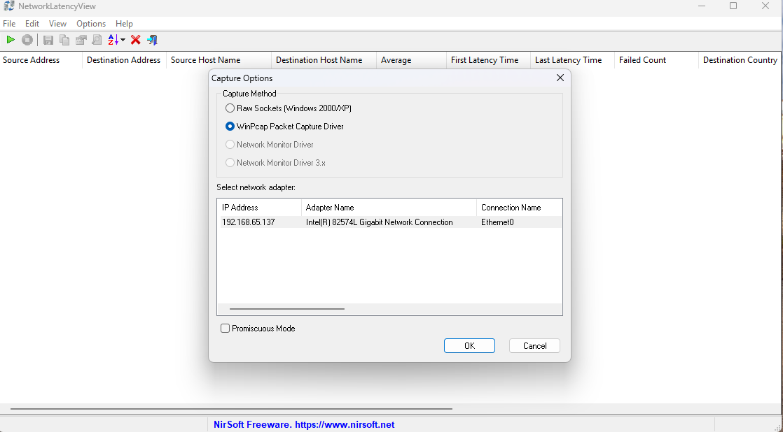

Realizamos ipconfig desde CMD para comprobar nuestra IP.
- 192.168.65.137
- Network Latency View muestra esa misma IP como Source Address, por lo que la identificación es correcta.
También entramos al navegador para que inicie algunas transferencias de red.
Valores de la captura de red:
- Source Address: Siempre la IP 192.168.65.137.
- Destination Address: Direcciones externas a las que nuestro equipo establece conexiones TCP.
- Destination Host Name: Resolución DNS asociada.
- Average: Latencia media estimada para cada conexión.
Esto completa la identificación de la IP y verificación de que NetworkLatencyView está registrando conexiones salientes reales desde el equipo.
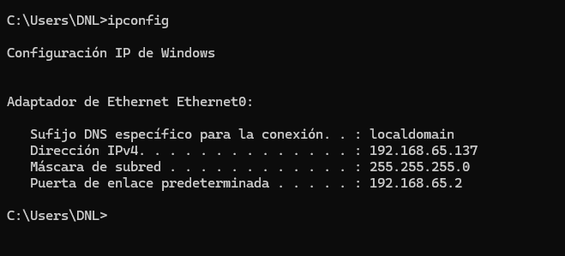

Ejecución con captura en modo promiscuo

Modo promiscuo:
- Estado de la tarjeta de red en el que WinPcap (o cualquier capturador) ordena a la NIC recibir todos los paquetes que pasan por el medio, no solo los dirigidos a su MAC.
Efecto operativo:
- Permite inspeccionar tráfico ajeno dentro del mismo segmento (hub o VLAN sin aislamiento). Facilita análisis, diagnóstico y captura completa de flujos.
Ejecutamos WinPcap.
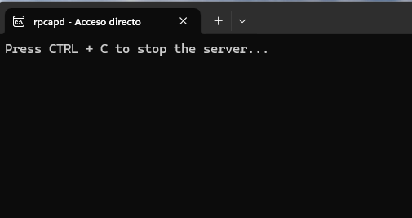
Reiniciamos Network Latency View.

Tendremos que habilitar que especifique los puertos y abrir opciones de captura.
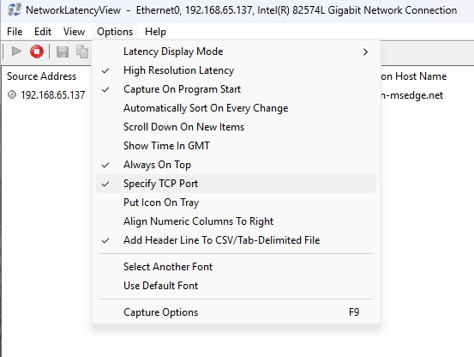
Habilitamos el modo promiscuo.
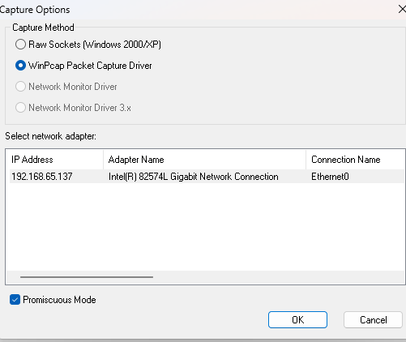

Network Latency View empezará a escuchar el tráfico en bruto, no solo las conexiones que nuestro sistema abre de forma explícita.
La nueva captura de red muestra múltiples destinos CDN (Akamai, msedge.net) resolviendo actividad de servicios del sistema, sincronizaciones y tráfico de actualización.
El panel registra direcciones con resolución completa de host, primeras y últimas latencias y conteo de fallos, evidenciando tráfico que en modo normal no aparece porque no se detecta a nivel de socket sino a nivel de paquete.
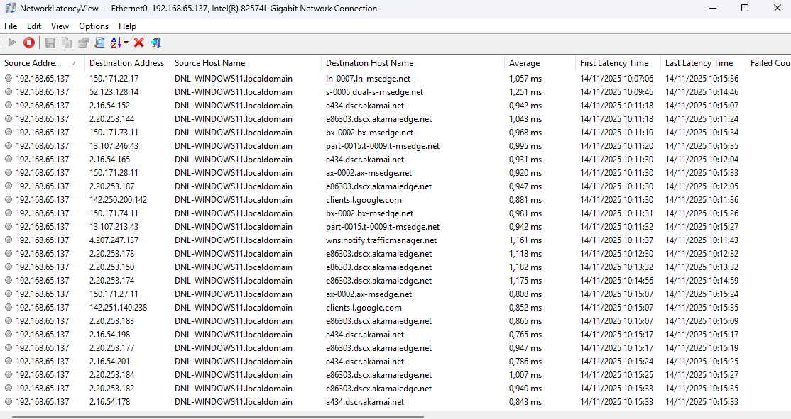

Exportación de datos

Vamos a exportar datos a un HTML.
Estos datos de captura de red los obtendremos en modo promiscuo.
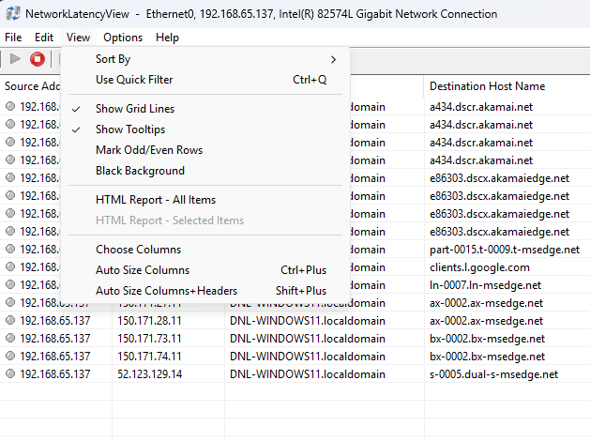
Estos datos ya son más fáciles de tratar y podemos integrarlos en un Excel.
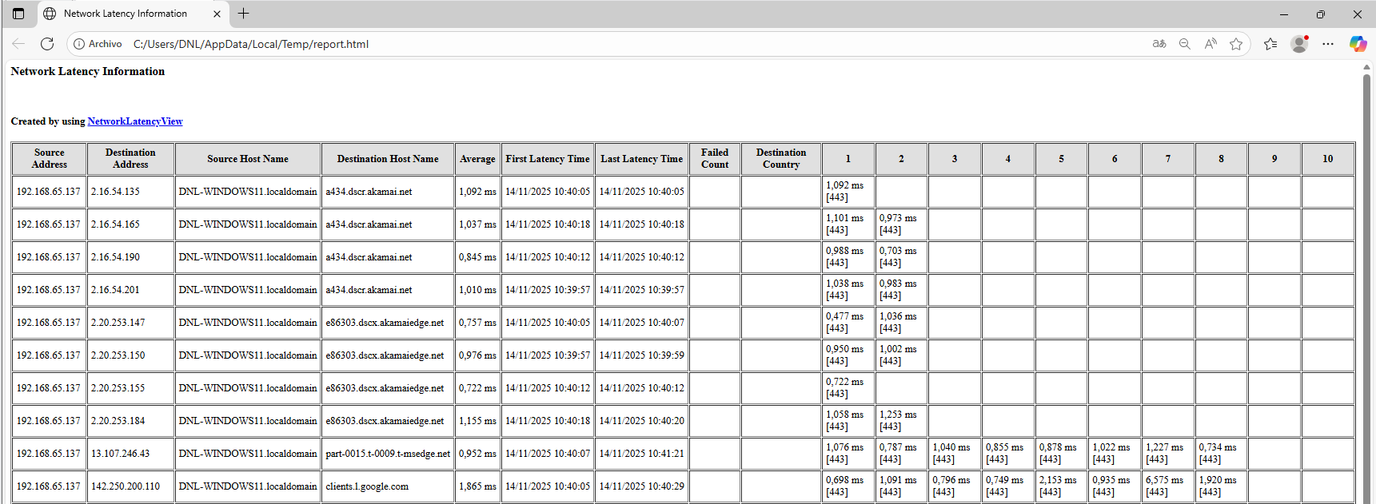

Geolocalización y compañías con IP Net Info

Intentaremos geolocalizar una IP de nuestra captura de red con la base de datos que habíamos descargado anteriormente.
Lo intentaremos con esta:
- 2.16.54.135
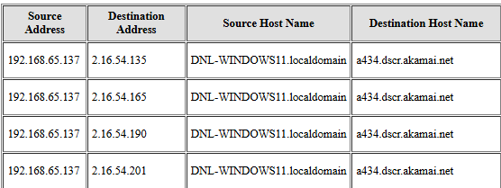

Iniciamos IP Net Info y directamente nos permite crear una consulta.
Introduciremos una de las IP seleccionadas.
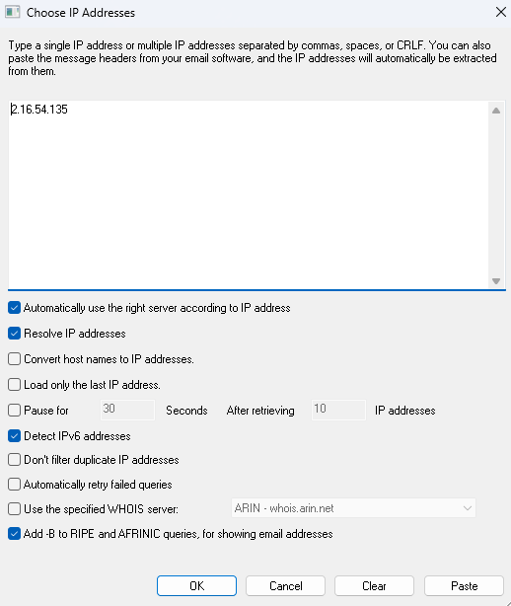
Directamente ya nos salen algunos datos de la IP, los exportaremos a un HTML para visualizarlo mejor.
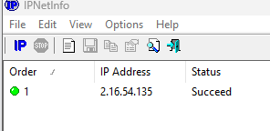

Analizamos los datos:
Esta dirección IP pertenece a Akamai Technologies, una empresa global que se especializa en la entrega rápida de contenido web (como un Amazon o Netflix de la infraestructura de internet).
- ¿Quién es el Dueño?
  - Akamai Technologies.
- ¿Para qué se usa?
  - Es un servidor CDN (Content Delivery Network), lo que significa que su trabajo es almacenar copias de elementos de sitios web populares (como imágenes o archivos) para entregártelos rápidamente.
  - Su hostname (nombre) indica que maneja contenido estático.
- ¿Dónde está registrada?
  - En la Unión Europea (RIPE NCC), lo que indica que atiende principalmente a usuarios en esa región.
- Bloque de Red:
  - Forma parte de un grupo de 512 IPs ($2.16.54.0/23$) controladas por Akamai.
- Contacto:
  - Aunque opera en Europa, los datos de contacto (dirección y teléfono) apuntan a la oficina principal de Akamai en Cambridge, EE. UU.
En resumen:
Cuando visitas un sitio web grande, esta IP es la que te entrega las imágenes más rápido porque es un servidor de Akamai ubicado convenientemente en Europa.

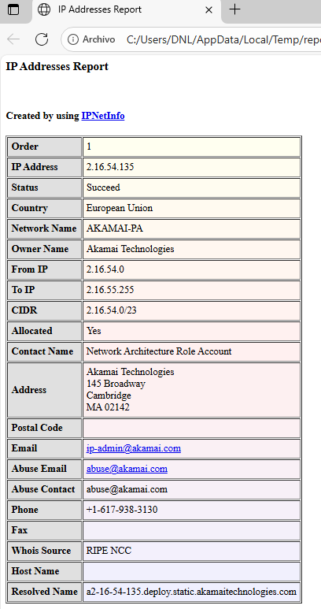

Monitorización de ancho de banda por aplicación

Se ejecutará App Network Counter
Con esta aplicación podremos ver bytes enviados/recibidos por proceso y registrar procesos con mayor uso.
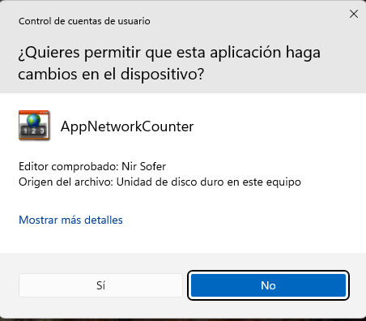
Aparecerán las aplicaciones que están en proceso (Sistema de ventanas, navegador …).

Exportamos los resultados a HTML.
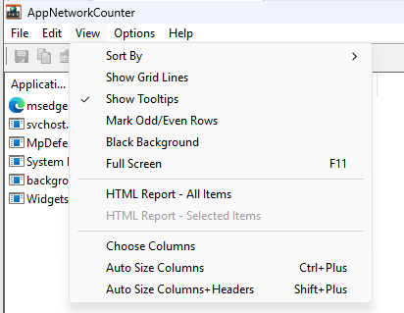
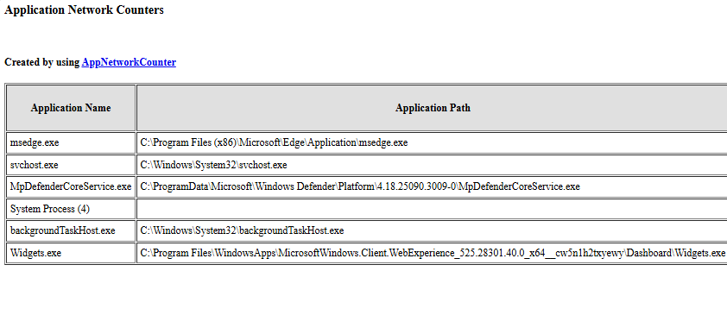

Tabla de resultados:
Application Name | Application Path | Received Bytes | Sent Bytes | Received Packets | Sent Packets | Received  +Sent Bytes | Maximum Receive Speed | Maximum Send Speed | First Activity Time | Last Activity Time | Company Name
msedge.exe | C:\Program Files (x86)\Microsoft\Edge... | 24.072 | 10.688 | 15 | 22 | 34.760 | 0,7 KiB/Sec | 0,4 KiB/Sec | 14/11/2025 11:13:23 | 14/11/2025 11:47:29 | Microsoft Corporation
svchost.exe | C:\Windows\System32\svchost.exe | 236.723 | 73.537 | 405 | 271 | 310.260 | 8,1 KiB/Sec | 3,0 KiB/Sec | 14/11/2025 11:13:23 | 14/11/2025 11:48:59 | Microsoft Corporation
MpDefenderCoreService.exe | C:\ProgramData\Microsoft\Windows Defender... | 35.869 | 4.308 | 9 | 9 | 40.177 | 0,6 KiB/Sec | 0,1 KiB/Sec | 14/11/2025 11:13:23 | 14/11/2025 11:49:01 | Microsoft Corporation
System Process (4) |  | 1.218 | 3.261 | 14 | 46 | 4.479 |  | 0,2 KiB/Sec | 14/11/2025 11:13:49 | 14/11/2025 11:47:36
backgroundTaskHost.exe | C:\Windows\System32\backgroundTaskHost.exe | 9.405 | 2.554 | 5 | 5 | 11.959 |  | 7,8 KiB/Sec | 14/11/2025 11:25:15 | 14/11/2025 11:26:16 | Microsoft Corporation
Widgets.exe | C:\Program Files\WindowsApps\MicrosoftWindows... | 58.009 | 6.016 | 13 | 13 | 64.025 | 1,2 KiB/Sec | 0,1 KiB/Sec | 14/11/2025 11:27:56 | 14/11/2025 11:48:29 | Microsoft Corporation

Análisis de los resultados:
La lista de actividad de red muestra un uso totalmente normal dominado por componentes de Microsoft Corporation.
El proceso que más datos usó es svchost.exe (310 KB), que es el host que agrupa muchos servicios esenciales de Windows.
El segundo proceso más activo es Widgets.exe (64 KB), que está asociado con las tarjetas de noticias y clima de la barra de tareas, y msedge.exe (34 KB), el navegador.
- Esto indica que estábamos navegando y que las widgets se estaban actualizando con el clima o titulares de noticias.
Por último, MpDefenderCoreService.exe (40 KB) usó tráfico para actualizar las definiciones del antivirus (Windows Defender) o enviar informes de seguridad a Microsoft, lo cual es vital para mantener el sistema protegido.
En resumen, los datos confirman que el equipo estuvo realizando tres tareas principales:
- Mantenimiento de Windows (svchost y Defender).
- Navegación web (Edge).
- Actualización de la interfaz de usuario (Widgets).

Medición de consumo en Linux

En Linux, la herramienta NetHogs es el equivalente más cercano a ver el consumo de ancho de banda por proceso, similar al análisis anterior con App Network Counter.
Usaremos un sistema operativo Ubuntu Desktop.
Uso de la herramienta:
Instalación:
- sudo apt install nethogs
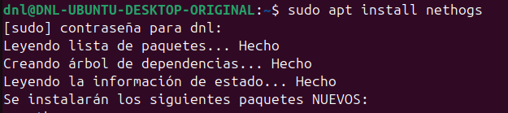
Ejecución:
- sudo nethogs
Abirmos el navegador y navegamos por algunas páginas.
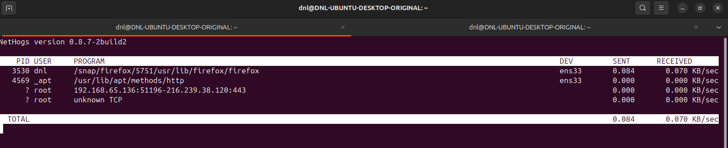

Análisis de la captura:
- Uso Mínimo de la Red:
  - La imagen de NetHogs muestra que el sistema operativo Linux registra una actividad de red extremadamente baja.
  - El tráfico total monitoreado en la interfaz ens33 es de tan solo $0.070 KB por segundo.
- El Proceso Dominante:
  - El programa que genera la mayor parte de este tráfico es Firefox, cuyo proceso se identifica por su ruta (/snap/firefox/.../firefox).
  - Aunque la actividad es mínima, el proceso está recibiendo 0.070 KB/segundo y enviando 0.004 KB/segundo.
  - Este patrón de más datos recibidos que enviados es característico de un navegador que realiza una comprobación de estado o carga una pequeña parte de contenido web en segundo plano.
- En resumen:
  - El análisis de NetHogs concluye que el sistema Linux está en reposo de red.
  - El tráfico insignificante proviene casi por completo de una operación de fondo del navegador Firefox.

Conclusión

- Recorrido y Alcance del Trabajo
- El trabajo se centró en un análisis del tráfico y la actividad de red, abarcando desde la capa de conexión hasta la capa de aplicación.
- Se implementaron diversas herramientas para la instalación, ejecución y exportación de datos.
- Resumen de la Función de las Herramientas
- Network Latency View:
  - Su función es medir y visualizar la latencia (Round Trip Time) de las conexiones TCP activas en el sistema.
- IPNetInfo:
  - Herramienta utilizada para la geolocalización y obtención de información de cualquier dirección IP.
- WinPcap:
  - Es el controlador (driver) de bajo nivel necesario para que las aplicaciones puedan capturar y analizar el tráfico de red en modo promiscuo.
- AppNetworkCounter:
  - Contabiliza y muestra el uso acumulado de bytes y paquetes (enviados y recibidos) por cada aplicación en sistemas Windows.
- NetHogs:
  - Muestra el consumo de ancho de banda por proceso en tiempo real en sistemas Linux, permitiendo un monitoreo dinámico.

- Valoración Personal y Limitaciones
- El trabajo ha resultado interesante por la visión práctica y detallada que ofrece sobre el funcionamiento interno de la red.
- Sin embargo, la herramienta principal, Network Latency View, demostró ser poco potente para los objetivos del trabajo, ya que la meta de filtrar puertos específicos no pudo ser alcanzada debido a que dicha funcionalidad no está integrada en la aplicación.
- La herramienta que más me gustó fue IPNetInfo, ya que su capacidad para extraer y presentar datos me parece muy intersante.

